

I Taller de Robots Ápodos Modulares

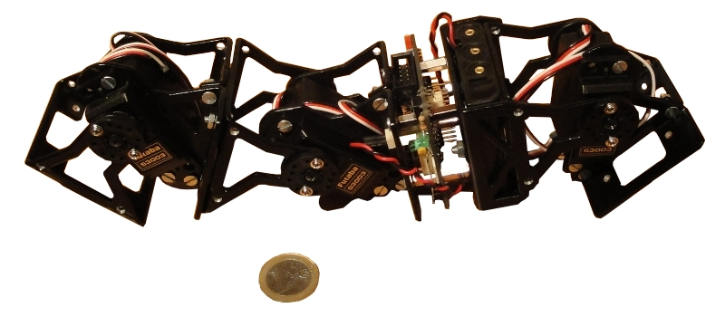
Dr. Juan González Gómez
Dpto. Ingeniería de Sistemas y Automática

Convocatoria Espacio de Estudiantes 2010

5 de Febrero de 2010

1.- Descripción
Se propone dar el primer taller de construcción de robots modulares de tipo gusano/serpiente. Es un taller muy innovador, no existiendo ningún precedente ni a nivel Nacional ni Europeo.

Los robots modulares son muy novedosos y hasta ahora sólo estaban al alcance de unos pocos investigadores en centros de investigación punteros. Con este taller se quiere acercar esta tecnología a los estudiantes, PDI y público en general, y que sirva a su vez como instrumento de divulgación científica.

El taller será impartido por el Dr. Juan González Gómez, profesor visitante del departamento de Ingeniería de Sistemas y Automática quien ha estado más de 6 años desarrollando, investigando y construyendo robots ápodos modulares. Se realizará en colaboración con la Asociación de Robótica de la Universidad Carlos III de Madrid.

Los asistentes construirán y experimentarán con pequeños robots gusanos, creados a partir de la unión de módulos. Aprenderán cómo se consigue su locomoción mediante la correcta coordinación entre ellos, a partir de experimentos guiados muy sencillos.

Cada grupo de tres personas construirá un robot gusano de tres módulos con una longitud de 26 cm y realizarán diferentes experimentos con él. Como actividad final del taller, se propone la construcción entre todos de una serpiente robótica de 2.6 metros de longitud, formada por 30 módulos.

El último día del taller se hará una demostración pública del movimiento de esta serpiente a la que podrán asistir todas las personas interesadas, así como medios de comunicación y donde los asistentes podrán sacarse fotos con el robot si así lo desean.

1.1.- Objetivos
- Construir la primera serpiente robótica Europea capaz de moverse de manera autónoma
- Transferir los resultados de investigaciones punteras al público en general, haciéndolos accesibles y entendibles para todos
- Divulgar la Ciencia/Robótica a través de la diversión
- Acercar, fomentar y hacer atractiva la investigación a los estudiantes

1.1.- Programa del taller
El taller está estructurado en 4 sesiones de 2 horas, más la demostración final. En total se impartirá en 5 días (de Lunes, a Viernes), dejando el Viernes para la demostración pública. Las fechas propuesta son del 21 al 25 de Junio de 2010.

1.2.- Grupos y público objetivo
El taller se realizará en grupos de 3 personas. Cada grupo dispondrá del material para construir su propio gusano robótico de 3 módulos. Dado el carácter divulgativo del taller, está abierto a todas las personas que lo deseen, aún sin tener conocimientos de robótica. Sin embargo, los estudiantes de carreras técnicas (Industriales, informática o Telecomunicaciones) podrán sacar un mayor provecho.
Está limitado a un máximo de 10 grupos de 3 personas

2.- Necesidades

2.1.- Económicas
El gasto principal es el material para la construcción de los robots, que será sufragado mediante una cuota de inscripción al taller.
El precio del material necesario para cada grupo es de 240€, por lo que la cuota de inscripción al taller será de 80€ por asistente, más una cantidad a determinar (entre 5 y 10€ por persona) que serán destinados a subvencionar la Asociación de Robótica. Este material será de los asistentes y se lo llevarán una vez finalizado el taller.
El presupuesto solicitado es de 1.500€ distribuidos de la siguiente manera:
- 1.000€ para ayudas a la subvención de la inscripción. Esto permitirá que la cuota de inscripción se reduzca en un 40% aproximadamente, y por tanto que más alumnos tendrán la posibilidad de asistir al taller. Aclaración: Este dinero no es para comprar el material, sino a modo de “beca” o subvención para abaratar la inscripción a los estudiantes.
- 400€ para gastos de promoción: Carteles, folletos, materiales promocionales y diplomas de asistencia
- 100€ para la compra de pilas, que serán usadas para la alimentación de los robots.

2.2.- Espacio
- Un Aula de informática, con 10 puestos (Ordenadores con Linux instalado, preferiblemente Ubuntu/Linux) y cañón, para impartir el taller.
- Salón de grados, Aula magna u otro espacio en el que llevar a cabo la demostración pública del movimiento de la serpiente, así como la entrega de los diplomas de asistencia al taller.

2.3.- Otras ayudas
Adicionalmente necesitaríamos la presencia de un fotógrafo/cámara que sacase fotos de los robots durante el taller, así como un vídeo de la demostración final. Con este material se confeccionaría una nota de prensa para los medios.

